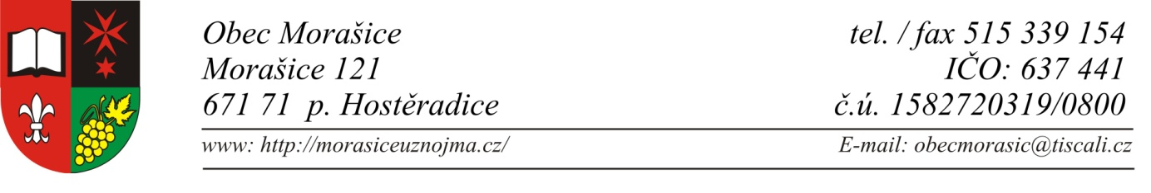
Závěrečný účet obce Morašice
za rok 2020 sestavený k 31.12.2020

V souladu s §17 zákona č. 250/2000 Sb., o rozpočtových pravidlech územních rozpočtů ve znění platných předpisů
Údaje o obci:
Adresa: Obec Morašice, Morašice 121, 671 71 Hostěradice
IČ: 00637441
DIČ: nejsme plátci DPH
Tel.: 515 339 154
E-mail: obecmorasice@tiscali.cz
ID datové schránky:
www: www.morasiceuznojma.cz
Bankovní ústav:
Česká spořitelna a.s. | 1582720319/0800
Komerční banka a.s. | 107-7697110227/0100
Česká národní banka | 94-7012741/0710
Starosta obce: Mgr. Adéla Šotkovská, DiS.
Místostarosta obce: Bc. Lukáš Bartuněk
Členové zastupitelstva: Zdeněk Weis
Mgr. Jana Hlaváčová
Hana Maříková
Kateřina Paluchová
Rudolf Březina

Počet zasedání zastupitelstva v roce 2020: celkem 10x
16.1.2020, 6.2.2020, 14.5.2020, 11.6.2020, 25.6.2020, 20.8.2020, 17.9.2020, 8.10.2020, 26.11.2020, 21.12.2020
Finanční výbor Zastupitelstva obce Morašice: celkem 1x
7.12.2020
Kontrolní výbor Zastupitelstva obce Morašice: celkem 0x

Vedení účetnictví:
Obec Morašice v roce 2020 účtovala v plném rozsahu účetnictví v souladu se zákonem č. 563/1991 Sb., o účetnictví ve znění pozdějších předpisů, vyhlášky č. 460/2012 Sb., kterou se mění některá ustanovení vyhlášky č. 410/2009 Sb., kterou se provádí některá ustanovení zákona č. 563/1991 Sb. Zákona č. 250/2000 Sb., o rozpočtových pravidlech územních rozpočtů, ve znění platných předpisů. Dále dle Českých účetních standardů pro některé vybrané účetní jednotky č. 701-710.
Obec Morašice neprovozuje hospodářskou činnost.
Rozdíl výnosů a nákladů po zdanění tvoří výsledek hospodaření běžného účetního období a je obsahem účtu 493 k 31.12.2020. K 1.1.2021 přechází účet 493 na účet 431 – Výsledek hospodaření ve schvalovacím řízení. Po schválení účetní závěrky bude výsledek hospodaření vypořádán převodem z účtu 431 na účet 432 – nerozdělený zisk z minulých let.
Účetní závěrka Obce Morašice za rok 2020 do doby zveřejnění Návrhu závěrečného účtu nebyla schválena.

Zůstatky na bankovních účet k 31.12.2020:

Bankovní ústav | Číslo účtu | Zůstatek
Česká spořitelna a.s. | 1582720319/0800 | 1 131 119,51 Kč
Komerční banka a.s. | 107-7697110227/0100 | 528 534,56 Kč
Česká národní banka | 94-7012741/0710 | 1 109 366,96 Kč

Rozpočet obce na rok 2020:
Návrh rozpočtu obce byl zveřejněn na úřední desce od 12.11.2019 do 17.12.2019, projednán a schválen zastupitelstvem obce dne 16.12.2019 usnesení č. 4/2019/z 11 ve výši příjmů 3 256 500,- Kč, financování 314 100,-Kč a výdajů 3 570 600,- Kč.
V průběhu roku bylo schváleno 12 rozpočtových opatření:
 |  |  | (v kč)
Pořadové číslo RO | Schváleno |  | Schválení ZO, usnesení č. | PŘÍJMY | VÝDAJE | FINANCOVÁNÍ | VYVĚŠENO
 | kdy | kým
1 | 31.1.2020 | starosta |  | 6 100,00 | 6 100,00 | 0,00 | 27.2.2020
2 | 28.2.2020 | starosta |  | 6 300,00 | 6 300,00 | 0,00 | 23.3.2020
3 | 31.3.2020 | starosta |  | 9 300,00 | 173 900,00 | 164 600,00 | 27.4.2020
4 | 30.4.2020 | starosta |  | 43 800,00 | 43 800,00 | 0,00 | 25.5.2020
5 | 6.5.2020 | starosta |  | 43 900,00 | 220 500,00 | 176 600,00 | 4.6.2020
6 | 9.6.2020 | starosta |  | 16 300,00 | 487 200,00 | 487 200,00 | 7.7.2020
7 | 6.7.2020 | starosta |  | 11 100,00 | 11 100,00 | 0,00 | 4.8.2020
8 | 31.8.2020 | Starostka |  | 1 141 476,00 | 877 754,50 | -263 721,50 | 11.9.2020
9 | 30.9.2020 | Starostka |  | 60 024,00 | 87 645,50 | 27 621,50 | 12.10.2020
10 | 30.10.2020 | Starostka |  | 31 900,00 | 183 500,00 | 151 600,00 | 4.11.2020
11 | 30.11.2020 | Starostka |  | 6 200,00 | 91 900,00 | 85 700,00 | 4.12.2020
12 | 31.12.2020 | Starostka |  | 9 400,00 | 71 900,00 | 62 500,00 | 22.1.2021
Rozpočtová opatření – úprava o |  |  |  | 1 385 800,00 | 2 261 600,00 | 875 800,00
Schválený rozpočet |  |  |  | 3 256 500,00 | 3 570 600,00 | 314 100,00
Upravený rozpočet |  |  |  | 4 642 300,00 | 5 832 200,00 | 1 189 900,00

Údaje o plnění příjmů a výdajů za rok 2020 (viz příloha č.2):

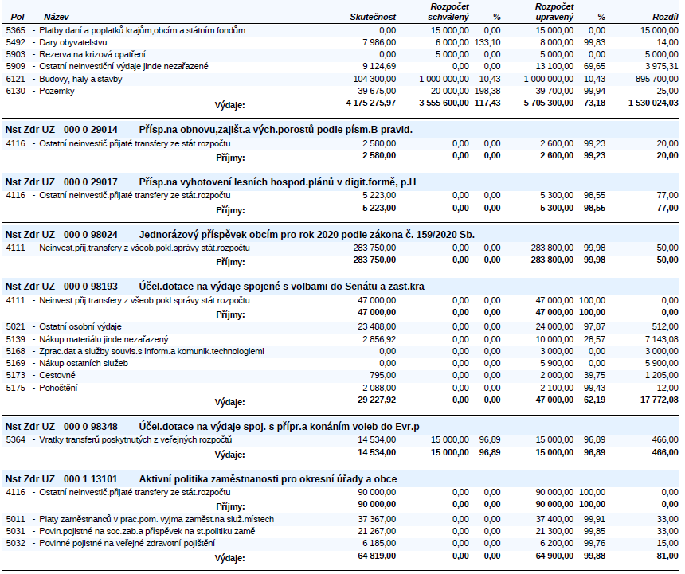
Příjmy a výdaje dle účelových znaků (dotace):

Obec je členem:
Mikroregion Moravskokrumlovsko – příspěvek ve výši 14 340,-Kč
Sdružení místních samospráv ČR – příspěvek ve výši 2 962,-Kč
Sdružení měst a obcí ČR – příspěvek ve výši 2 906,86,-Kč
Svazek obcí Moravia – příspěvek ve výši 6 125,-Kč
Energoregion 2020 – příspěvek ve výši 3 327,00,- Kč

Vyúčtování finančních vztahů ke státnímu rozpočtu a ostatním rozpočtům veřejné úrovně:

Název | Popis | Pol. | Částka
SMO ČR | Členský příspěvek | 5179 | 2 906,86 Kč
SMS ČR | Členský příspěvek | 5179 | 2 962,00Kč
Mikroregion Moravskokrumlovsko | Členský příspěvek | 5329 | 14 340,00Kč
Svazek obcí Moravia | Členský příspěvek | 5329 | 6 125,00Kč
JMK IDS | Příspěvek | 5193 | 11 550,00Kč
Město Znojmo | Příspěvek na sociální služby | 5321 | 10 813,00 Kč
Hasiči Čech a Moravy | Členský příspěvek | 5179 | 233,00 Kč
Město Znojmo | Přestupky dle smlouvy | 5321 | 6000,00 Kč
Energoregion 2020 | Členský příspěvek | 5229 | 3 327,00 Kč

Inventarizace
Inventarizační komise provedla inventarizaci majetku a závazků na úseku obce Morašice. Inventarizace proběhla řádně, podklady byly řádně připraveny a ověřeny na skutečnost. U inventur byly vždy členové komise a osoba odpovědná za majetek. Dle plánu inventur byl zjištěn skutečný stav majetku a závazků a ostatních inventarizačních položek pasiv a podrozvahy, který je zaznamenán v inventurních soupisech. Skutečný stav byl porovnán na účetní stav majetku a závazků a ostatních inventarizačních položek. Inventarizací majetku nebyly zjištěny žádné schodky a manka. Inventarizace majetku a závazků k 31. 12. 2020 byla provedena v souladu s ustanoveními zákona č. 563/1991 Sb., o účetnictví v platném znění a plánem inventur ze dne 21. 12. 2020. Podložena inventarizačními soupisy majetku (celkem 44), které jsou uloženy na OÚ Morašice:

Inventurní soupis číslo | Seznam položek | Počáteční stavy roku 2020 | Konečné zůstatky za rok 2020 | Úbytek za rok 2020 | Přírůstek za rok 2020
1 | 018 | 43 819,00 | 59791,00 |  | 15 972,00
2 | 019 | 160 000,00 | 160 000,00
3 | 021 | 24 237 060,77 | 24 237 060,77
4 | 022 | 1 038 939,50 | 1 038 939,50
5 | 028 | 1 826 853,77 | 1 832 785,86 | 88 360,88 | 94 292,97
6 | 031 | 3 693 125,26 | 3 714 506,73 | 93 096,53 | 114 478,00
7 | 032 | 37 818,00 | 37 818,00
8 | 042 | 53 253,00 | 42 000,00 | 114 478,00 | 103 225,00
9 | 052 | 0,00 | 104 300,00 |  | 104 300,00
10 | 078 | -43 819,00 | -59 791,00 | 15 972,00
11 | 079 | -43 724,00 | -52 616,00 | 8 892,00
12 | 081 | -4 313 763,00 | -4 613 415,00 | 299 652,00
13 | 082 | -512 067,00 | -561 831,00 | 49 764,00
14 | 088 | - 1 826 853,77 | -1 832 785,86 | 94 292,97 | 88 360,88
15 | 132 | 4 350,00 | 4 290,00 | 60,00
16 | 192 | - 3 849,10 | -8 589,50 | 4 740,40
17 | 194 | 0,00 | -1 238,40 | 1 238,40
18 | 231 | 2 374 708,15 | 2 769 021,03 | 4 746 827,75 | 5 141 140,63
19 | 261 | 0,00 | 0,00
20 | 262 | 0,00 | 0,00
21 | 263 | 190,00 | 228,00 |  | 38,00
22 | 311 | 13 318,95 | 22 582,90 |  | 9 263,95
23 | 314 | 25 320,00 | 194 253,00 |  | 168 933,00
24 | 315 | 8 557,00 | 11 098,00 |  | 2 541,00
25 | 321 | 48 904,37 | 52 751,78 |  | 3 847,41
26 | 324 | 2 700,00 | 5 000,00 |  | 2 300,00
27 | 331,336,337 | 133 098,00 | 68 892,00 | 64 206,00
28 | 342 | 15 383,00 | 9 546,00 | 5 837,00
29 | 349,346,345 | 0,00 | 0,00
30 | 374 | 91 534,00 | 17 772,08 | 73 761,92
31 | 377 | 0,00 | 0,00
32 | 378 | 697,00 | 438,00 | 259,00
33 | 384 | 0,00 | 95,00 |  | 95,00
34 | 388 | 77 000,00 | 0,00 | 77 000,00
35 | 401 | 18 334 727,53 | 18 334 727,53
36 | 403 | 11 181 043,08 | 10 984 585,50 | 196 457,58
37 | 406 | - 4 094 386,11 | -4 094 386,11
38 | 408 | 1 710,51 | 1 710,51
39 | 431 | 886 418,60 | 0,00 | 886 418,60
40 | 432 | - 5 017 385,83 | -4 130 967,26 |  | 886 418,60
41 | 451 | 5 261 793,38 | 4 828 288,86 | 433 504,52
42 | 455 | 4 000,00 | 4 000,00
43 | 491 | 0,00 | 0,00
44 | 901,905,909 | 79 307,00 | 96 987,00 |  | 17 680,00

Inventarizační zpráva byla projednána na zasedání zastupitelstva obce dne 11.2.2021 usnesení č. 8/2021/z 1.

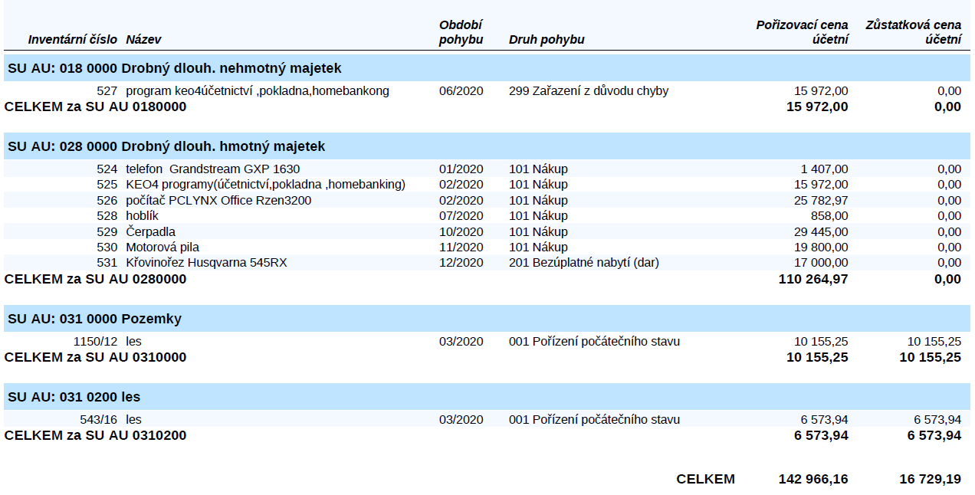
V roce 2020 byl zařazen majetek:

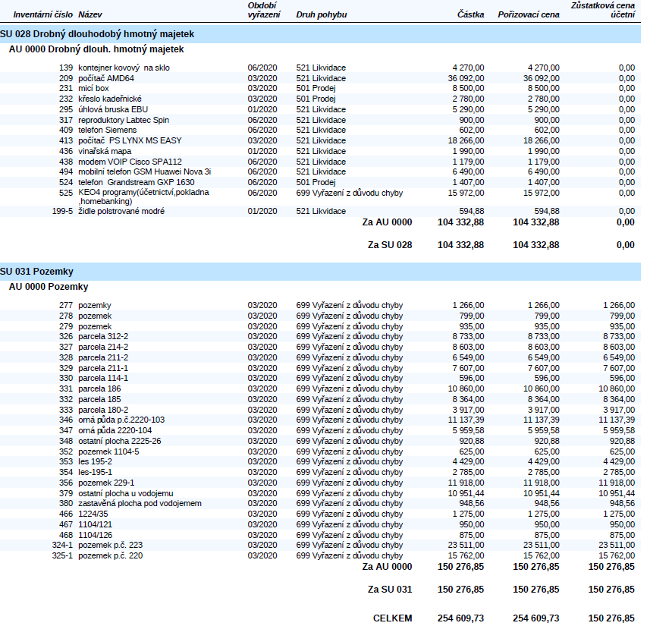
V roce 2020 byl vyřazen majetek:

Přezkoumání hospodaření obce za rok 2020
Součástí návrhu závěrečného účtu je Zpráva o výsledku přezkoumání hospodaření obce za rok 2020 ze dne 9. a 16. dubna 2021, která konstatuje, že na základě výsledků provedeného přezkoumání hospodaření obce Morašice za rok 2020 byly zjištěny chyby a nedostatky (viz příloha č.1).
Přílohy:
č.1 Zpráva o výsledku přezkoumání hospodaření obce za rok 2020
č.2 Výkazy FIN 2-12M o plnění rozpočtu ÚSC k 31.12.2020
Podklady obce Morašice (k nahlédnutí na OÚ Morašice po dobu vyvěšení návrhu závěrečného účtu)
- Rozpočet obce Morašice na rok 2020
- Rozvaha k 31.12.2020
- Výkaz zisků a ztráty k 31.12.2020
- Příloha účetní závěrky k 31.12.2020
- Inventarizace majetku, pohledávek a závazků k 31.12.2020
Připomínky k návrhu závěrečného účtu mohou občané uplatnit písemně po dobu vyvěšení návrhu závěrečného účtu nebo ústně na zasedání zastupitelstva.
Sestavila: Kateřina Durajková
……………………………………………..
Mgr. Adéla Šotkovská, DiS. – starostka obce Morašice

Na úřední a elektronické desce vyvěšeno: 31. 5. 2021
Sejmuto: 25.6.2021

ZÁVĚR:

Návrh závěrečného účtu byl schválen zastupitelstvem obce dne 24.6.2021 usnesení č. 5/2021/z 6
Po schválení zastupitelstvem obce Morašice se stal závěrečným účtem obce Morašice za rok 2020.

Na úřední a elektronické desce vyvěšeno: 25. 6. 2021
Sejmuto:

